BÀI TẬP DANH SÁCH LIÊN KẾT

Đặng Hữu Đăng Tâm 3124411265

Câu 1:

**Main Idea** Chương trình thực hiện các thao tác trên danh sách liên kết đơn, bao gồm:

* Tạo danh sách liên kết
* Chèn phần tử vào cuối danh sách
* Xóa một phần tử khỏi danh sách
* Nối hai danh sách lại với nhau
* Hiển thị danh sách

**Chức năng chính:**

1. **Tạo danh sách liên kết**: Sử dụng struct node để lưu trữ giá trị và con trỏ đến node tiếp theo.
2. **Thêm phần tử vào danh sách**: Dùng hàm insertAfter() để chèn phần tử vào cuối danh sách.
3. **Xóa phần tử trong danh sách**: Hàm remove() tìm và xóa phần tử có giá trị bằng k.
4. **Nối hai danh sách**: Hàm LinkedList() nối danh sách thứ hai vào danh sách thứ nhất.
5. **Duyệt danh sách**: Hàm traverse() hiển thị nội dung của danh sách.

**Giải thuật:**

1. **Thêm phần tử vào danh sách**:
   * Nếu danh sách rỗng, node mới trở thành đầu danh sách.
   * Duyệt danh sách đến cuối và thêm node vào cuối danh sách.
2. **Xóa phần tử khỏi danh sách**:
   * Nếu phần tử cần xóa là phần tử đầu, cập nhật lại pHead.
   * Duyệt danh sách để tìm phần tử trước phần tử cần xóa, sau đó cập nhật con trỏ next.
3. **Nối hai danh sách**:
   * Nếu danh sách 1 rỗng, danh sách 1 trỏ đến danh sách 2.
   * Nếu không, duyệt danh sách 1 đến node cuối cùng rồi trỏ node cuối đến danh sách 2.

**Testcase 1**: Danh sách đầy đủ

Danh sách 1: n $=$ 10; 1 2 3 4 5 6 7 8 9 10.

Phần tử cần xoá trong danh sách 1 k $=$ 5 $→$ danh sách còn: 1 2 3 4 6 7 8 9 10

Danh sách 2: n $=$ 5; 11 12 13 14 15

Danh sách được thêm vào: 1 2 3 4 6 7 8 9 10 11 12 13 14 15

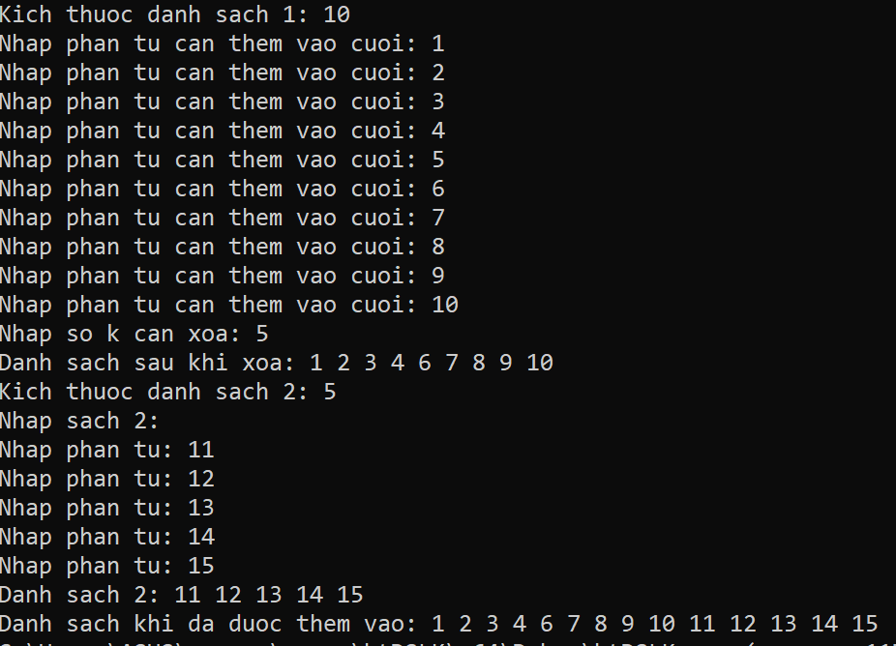

**Testcase 2:** Phần tử muốn xoá k $=$ 0.

Danh sách 1 sau khi xoá vẫn còn lại 1 2 3 4 5 6 7 8 9 10

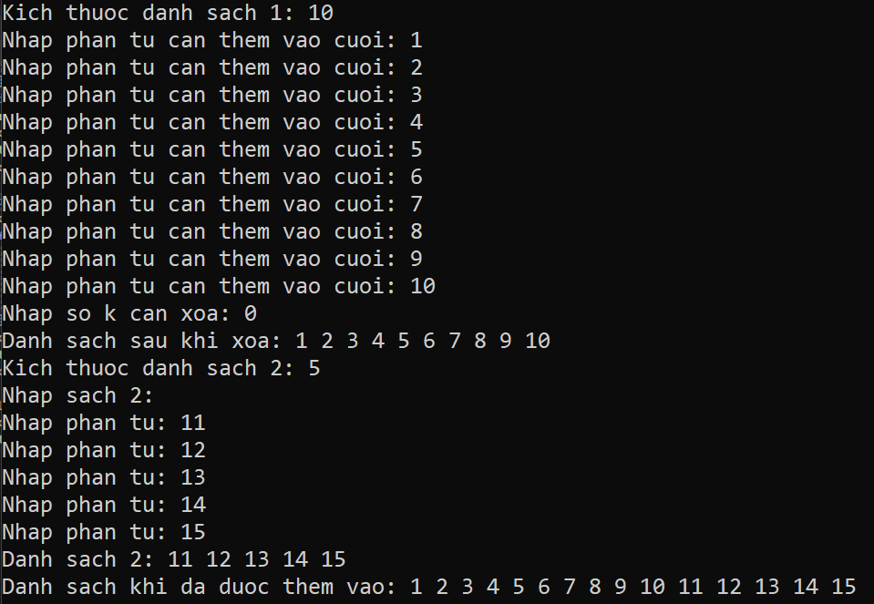

**Testcase 3**: danh sách 1 rỗng

Danh sách được thêm vào chỉ có danh sách 2: 11 12 13 14 15

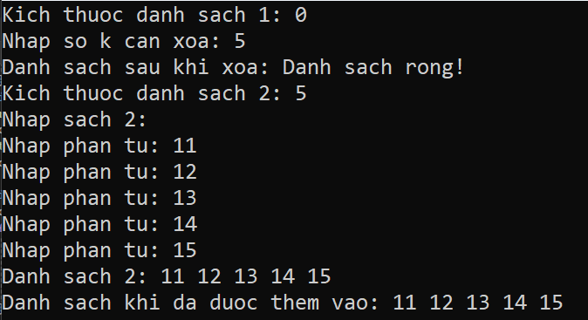

**Testcase 4**: danh sách 2 rỗng

Danh sách được thêm vào chỉ có danh sách 1: 1 2 3 4 5 6 7 8 9 10

